Инструкция работы на портале Оценка качества муниципальных услуг
в Пермском крае
(http://kontroluslug.permkrai.ru)

- Зайти на сайт «Оценка качества муниципальных услуг в Пермском крае» http://kontroluslug.permkrai.ru

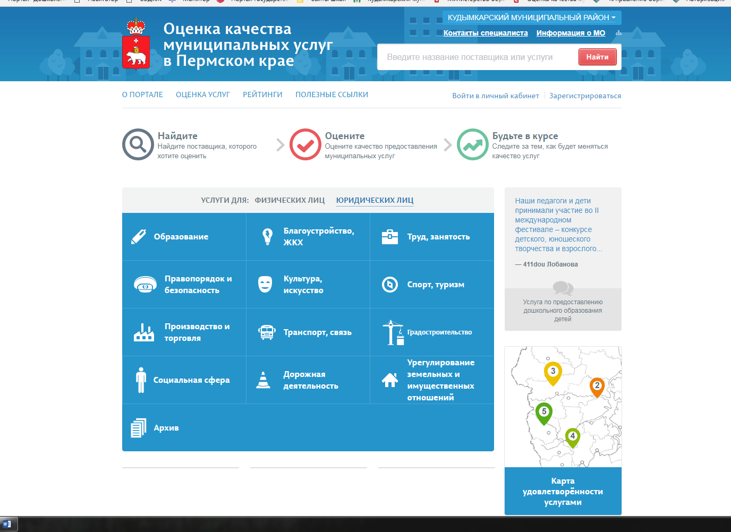

- Войти в личный кабинет / зарегистрироваться

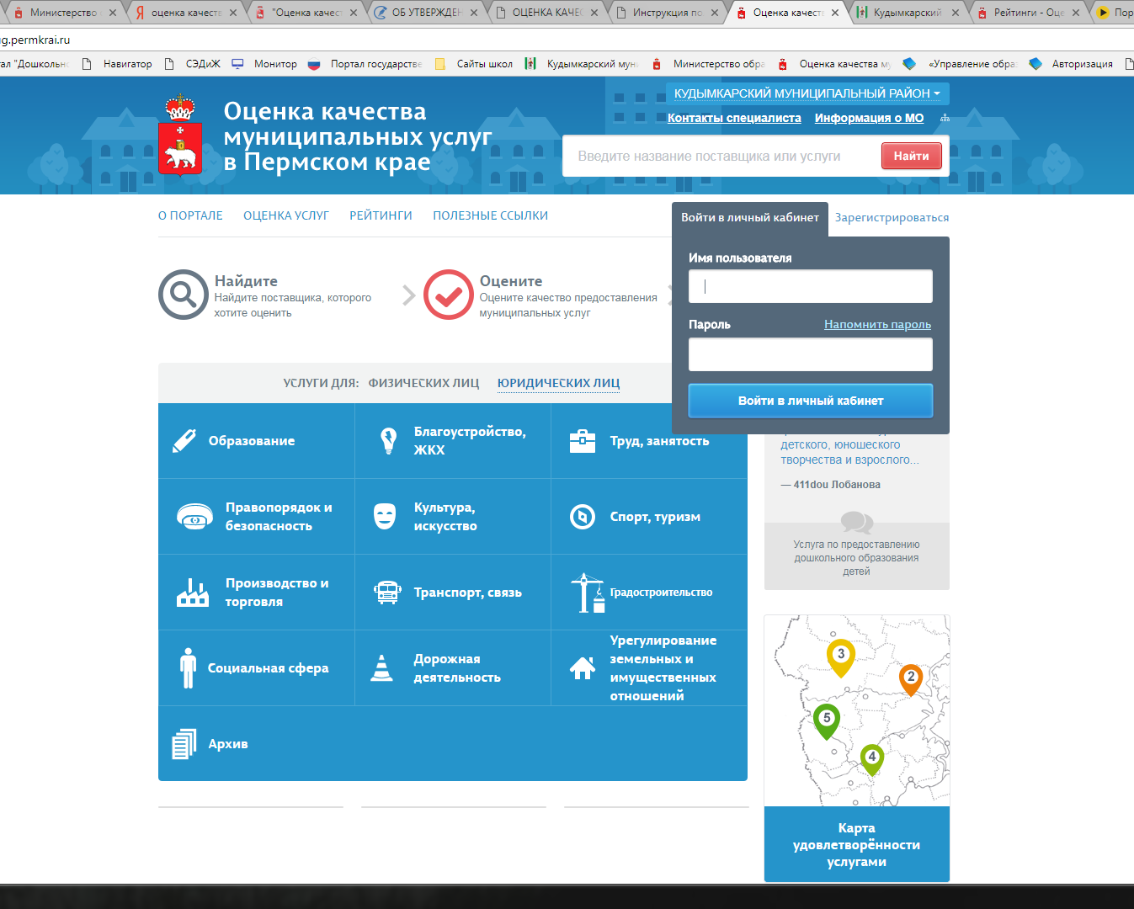
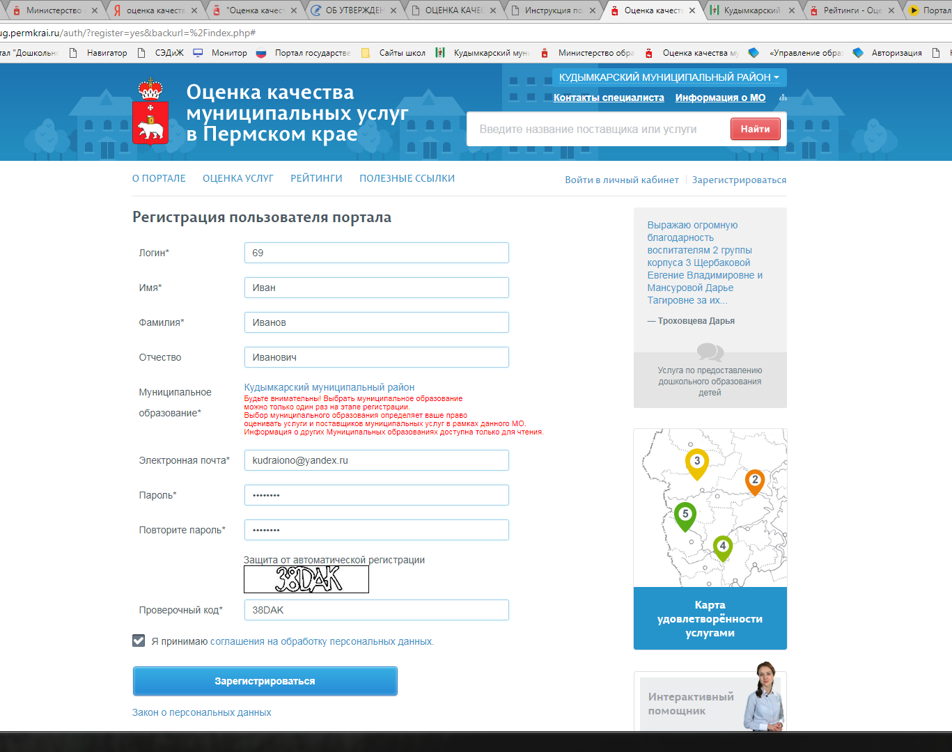

Для регистрации:
- Придумать «Логин». Логин - имя (идентификатор) учётной записи пользователя, должен состоять из букв английского алфавита
2,3,4.
- Написать свое реальное ФИО, на русском языке.
- Выбрать – Кудымкарский район
- В данное поле внести свой почтовый ящик
- Придумать и вести пароль.
- Продублировать ранее введенный пароль
- Ввести защиту от автоматической регистрации «проверочный код»
- Согласится на обработку персональных данных
- Нажать на кнопку «Зарегистрироваться»
- Портал сообщит вам о успешной регистрации пользователя, на ваш электронный ящик придет письмо о подтверждении регистрации на портале. В письме представлен код подтверждения регистрации и ссылка, по которой вам нужно перейти для подтверждения регистрации
- После подтверждения регистрации вы можете авторизоваться на портале используя ваш логин и пароль.

- Для входа в личный кабинет используйте ранее полученный логин и пароль, нажать на кнопку «Войти»

- При успешной авторизации вы можете перейти к оценке услуг. Для оценки услуг вам нужно перейти по ссылке «Оценка услуг»

- Выбрать оцениваемую услугу

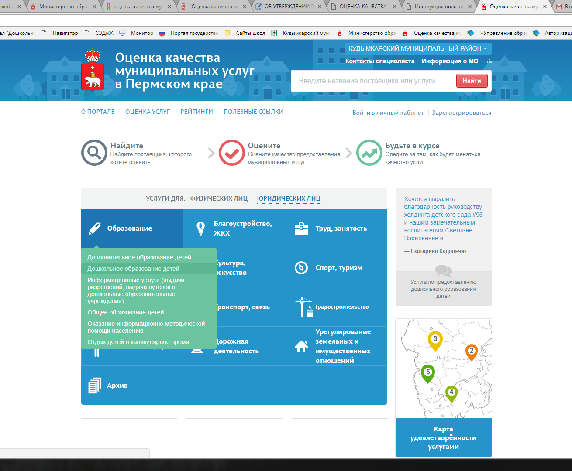

- Выбрать поставщика услуги

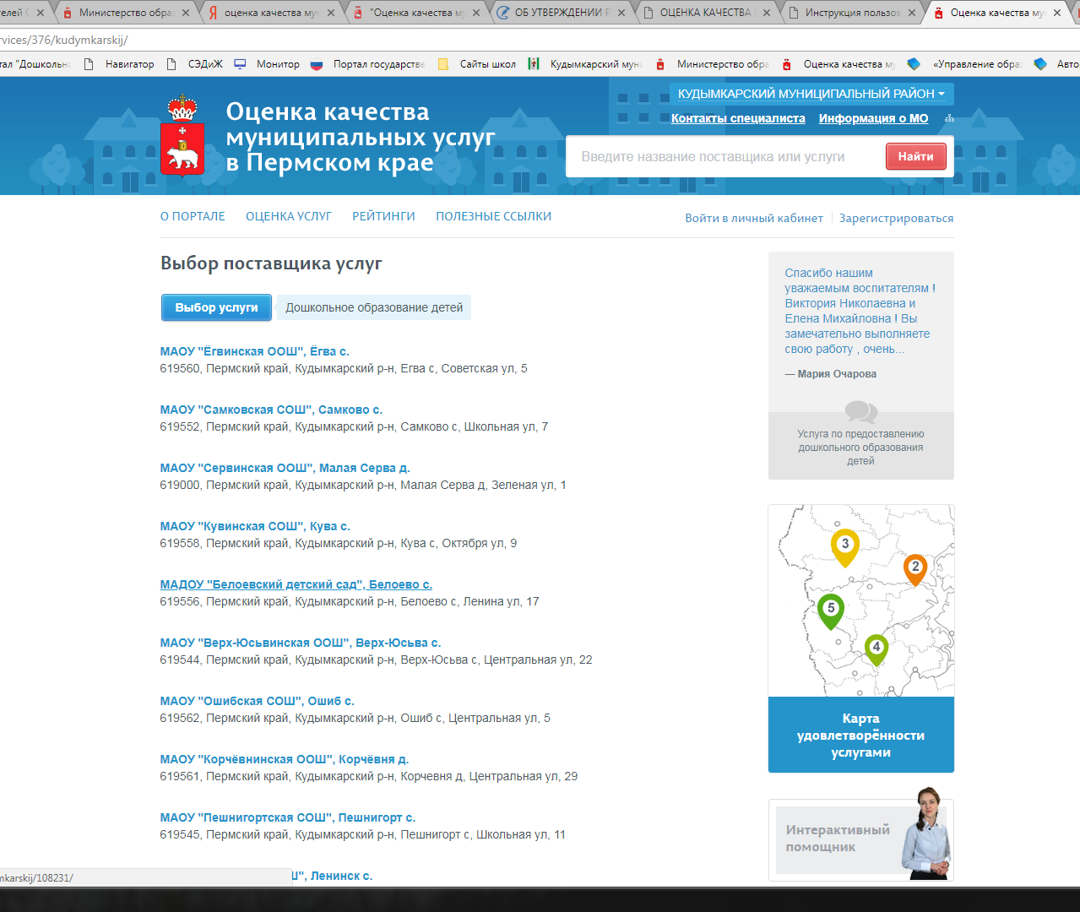

- Оцените качество предоставляемых услуг, передвигая маркер по цифровой шкале

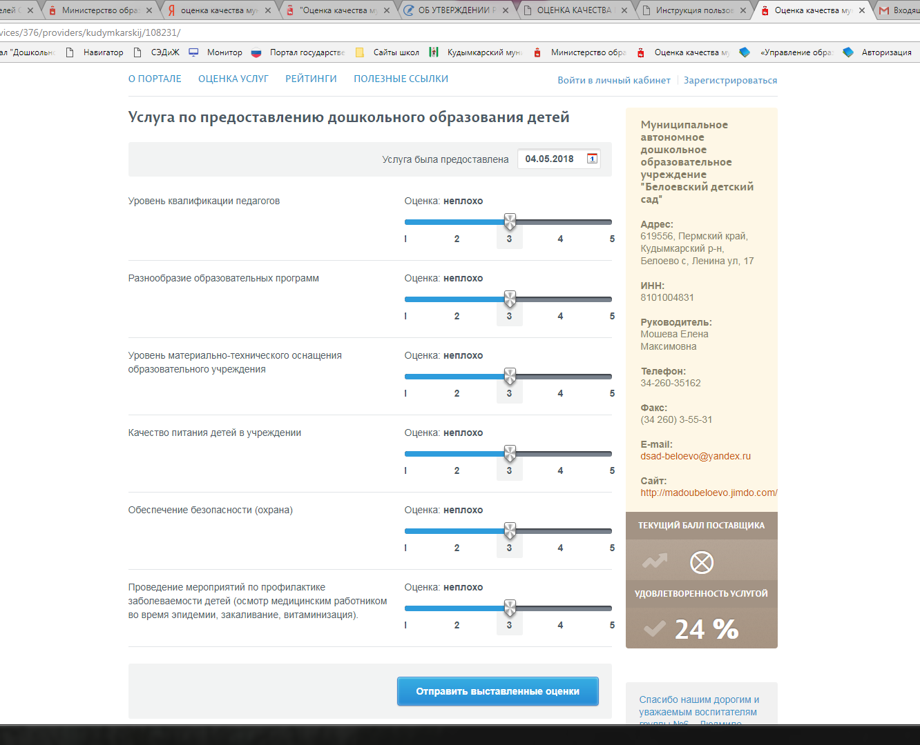

- Отправить результаты оценки.

